法律声明

口本淉件包括：渍示文稿，示例，代码，题库，视频和声 音等，小象羊院拥有完全知识产权的权利；只限于善意 争习者在本淉程使用，不得在淉程范围外向任何笫三方 散播。任何其他人或机构不得盗版、复制、仿造其中的 创意，我们将保留一切通过法律手段追究违反者的权利。

回•.•

口淉程详情请咨询

* 微信公众号：大数据分析挖掘
* 新浪微博： ChinaHadoop



互联网新技术在线教育领航者

E山蛊学陲

ChinaHadoop.cn



零基础Python入门

－－梁斌

互联网新技术在线教育领航者

E山蛊学陲

ChinaHadoop.cn

第九讲





AIR QUALITY INDEX I

空气质量指数计算4.0

互联网新技术在线教育领航者

E山蛊学陲

ChinaHadoop.cn

案例描述

• 根据输入的文件判断是JSON格式还是csv格式，并进行相应的操作



互联网新技术在线教育领航者

E山蛊学陲

ChinaHadoop.cn

文件操作补充

• csv文件读取

imort csv

csv.reader()将每行记录作为列表返回

* 使用with语句操作文件对象

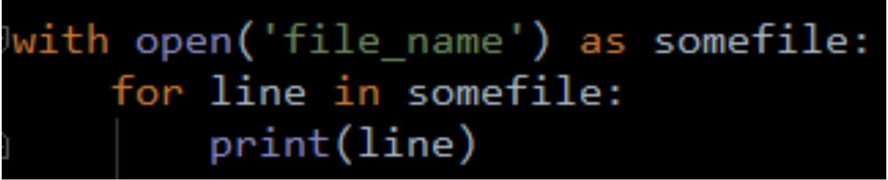

* 使用with语句，不管在处理文件过程中是否发生异常，都能保证with 语句执行完毕后关闭文件。不需要close(}语句。

互联网新技术在线教育领航者

E山蛊学陲

ChinaHadoop.cn

OS模块

• OS模块提供了与系统目录操作相关的功能，不受平台的限制









os.remove() os.makedirs() os.m记ir()

os.rename() os. path. is file() os.path.isdir() os. path.join()

os.path.splitext()

删除文件

创走多层目录 删除单级目录 重命名文件

判新是否为文件 判新是否为目录

连接目录，如pathl连接path2为 pathl/path2

将文件分刮成文件名与扩展名，如分刮 tmp.txt为tmp和.txt



互联网新技术在线教育领航者

E山蛊学陲

ChinaHadoop.cn

Next?

* 网络爬虫入门
* 实时获取城市的AQI



互联网新技术在线教育领航者

E山蛊学陲

ChinaHadoop.cn

疑问

口问题答疑： <http://www.xxwenda.com/>

·可邀清老师或者其他人回答问题

小象问答邀请@Robin_TY回答问题



互联网新技术在线教育领航者

E山蛊学陲

ChinaHadoop.cn

联系我们

小象学院：互联网新技术在线教育领航者 －微信公众号：小象

－亲Ii讳良很女博： ChinaHadoop

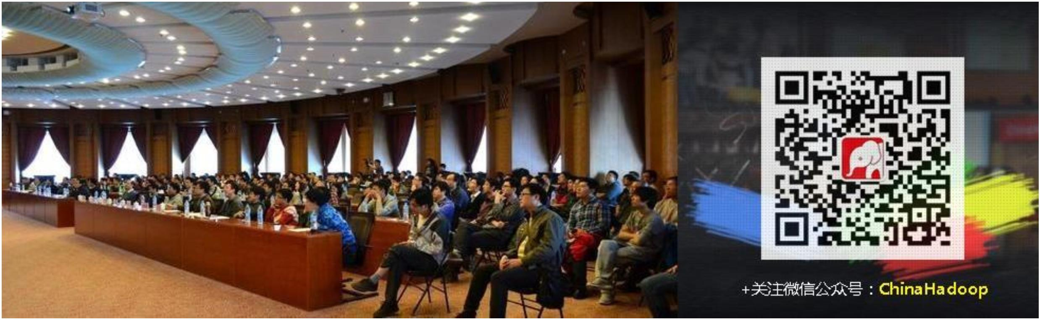

互联网新技术在线教育领航者

E山蛊学陲

ChinaHadoop.cn